ĐỀ THI THỬ VÀO 10 – ĐÁP ÁN
Họ tên học sinh: …………………………..…..…………………… Lớp: 9B1/ …... Ngày: …. / … / 20….
Bài I: ( 2,0 điểm )
Cho biểu thức: 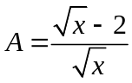 và 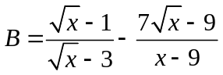( Với 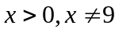).
a) Rút gọn biểu thức B.
b) Tính giá trị của A khi 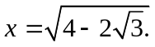
c) Tìm x để biểu thưc 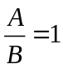.
Đáp án:
TXD: 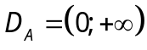
TXD: 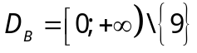
a) Rút gọn biểu thức B.
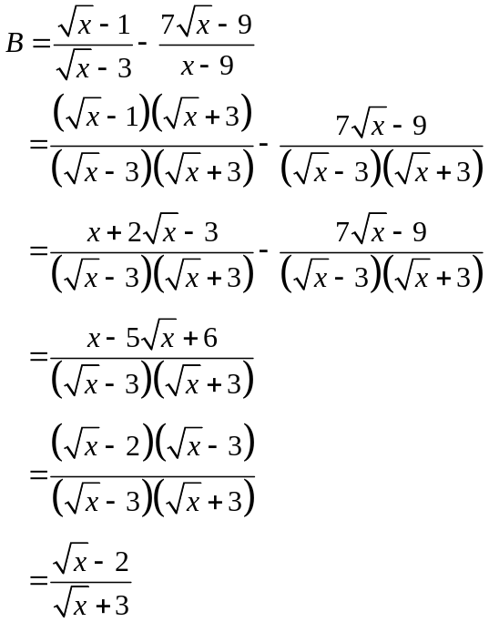
Vậy 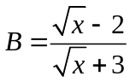
b) Tính giá trị của A khi
Ta có:
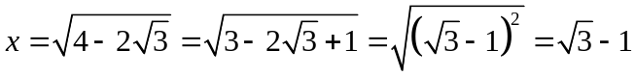 thỏa mãn điều kiện
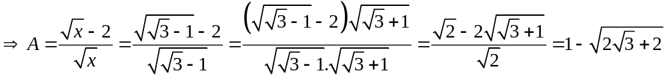
Vậy với 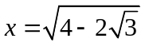 thì 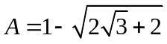.
c) Tìm x để biểu thưc .
Ta có:
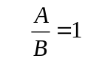 TXD: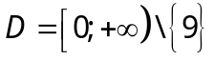
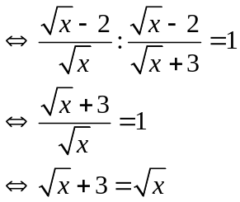
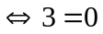 (luôn sai)
Vậy không tồn tại giá trị của x để
Bài II: (2,5 điểm).
(1) Giải bài toán bằng cách lập phương trình hoặc hệ phương trình:
Hai vòi nước cùng chảy vào một cái bể không có nước thì trong 5 giờ sẽ đầy bể. Nếu vòi thứ nhất chảy trong 3 giờ và vòi thứ 2 chảy trong 4 giờ thì được bể nước. Hỏi nếu mỗi vòi chảy một mình thì trong bao lâu mới đầy bể?
(2) Một bồn nước inox có dạng một hình trụ với chiều cao 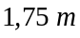 và diện tích đáy là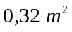. Hỏi bồn nước này đựng đầy được bao nhiêu mét khối nước ? (Bỏ qua bề dày của bồn nước).
Đáp án:
(1)
Gọi thời gian vòi thứ nhất chảy một mình đầy bể là x (giờ), thời gian vòi thứ hai chảy một mình đầy bể là y (giờ). (Điều kiện 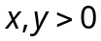)
Trong 1 giờ: vòi thứ nhất chảy được bể; vòi thứ hai chảy được  bể
Trong 1 giờ cả hai vòi chảy được bể.
Vì hai vòi nước cùng chảy vào bể không có nước thì trong 5 giờ sẽ đầy bể nên ta có phương trình: 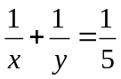 
Nếu vòi thứ nhất chảy trong 3 giờ và vòi thứ 2 chảy trong 4 giờ thì được bể nên ta có phương trình: 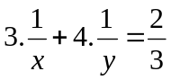 
Từ và ta có hệ phương trình: 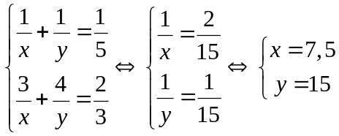 (thỏa mãn)
Vậy thời gian vòi thứ nhất chảy một mình đầy bể là 7,5 giờ, thời gian vòi thứ hai chảy một mình đầy bể là 15 giờ.

(2)
Thể tích của bồn nước là: 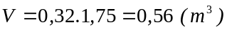
Vậy bồn nước chứa được 0,56 mét khối nước.

Bài III: (2,0 điểm)
(1) Giải hệ phương trình: 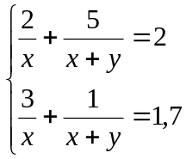
(2) Cho parabol 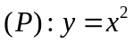 và đường thẳng 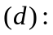 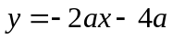 (với a là tham số)
a) Tìm tọa độ giao điểm của 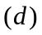 và 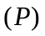 khi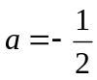.
b) Tìm tất cả các giá trị của a để đường thẳng cắt taị hai điểm phân biệt có hoành độ 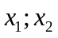 thỏa mãn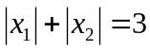.
Đáp án:
(1) Giải hệ phương trình:
DK: 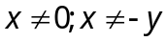
Đặt: 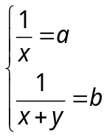 DK: 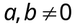
Ta có hệ phương trình:
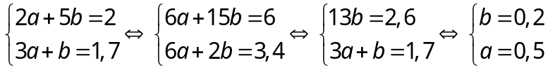 thỏa mãn
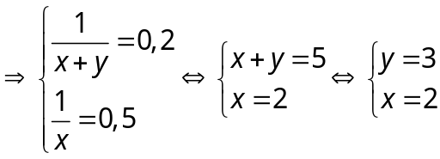 thỏa mãn
Vậy tập nghiệm của hệ phương trình là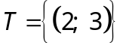.
(2) a)
Với ta có: 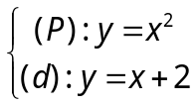
Phương trình hoành độ giao điểm của (P) và (d):
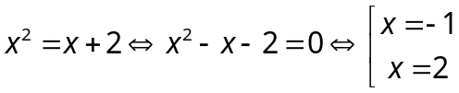 thỏa mãn
Với 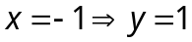
Với 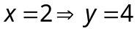
Vậy giao điểm cần tìm là: 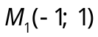và 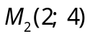 thỏa mãn đề bài
(2) b)
Phương trình hoành độ giao điểm của (P) và (d):
Để (P) cắt (d) tại 2 điểm phân biệt thì 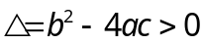
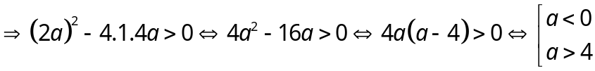
Theo định lý vi-et ta có: 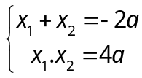
Theo bài ra ta có:
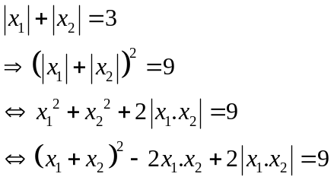
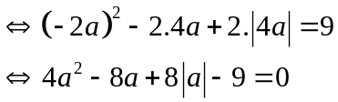
Với 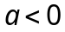:
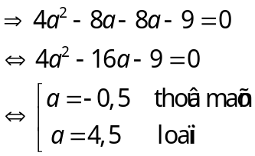
Với 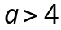:
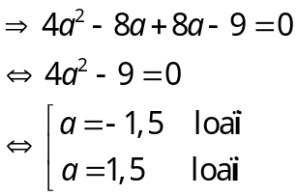
Vậy 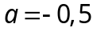 thỏa mãn đề bài.
Bài IV: (3,0 điểm)
Cho đường tròn (O) có đường kính AB = 2R và điểm C thuộc đường tròn đó (C khác A, B). Lấy điểm D thuộc dây BC (D khác B, C). Tia AD cắt cung nhỏ BC tại điểm E, tia AC cắt tia BE tại điểm F.
1) Chứng minh FCDE là tứ giác nội tiếp.
2) Chứng minh DA.DE = DB.DC.
3) Chứng minh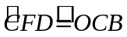. Gọi I là tâm đường tròn ngoại tiếp tứ giác FCDE, chứng minh IC là tiếp tuyến của đường tròn (O).
Đáp án:
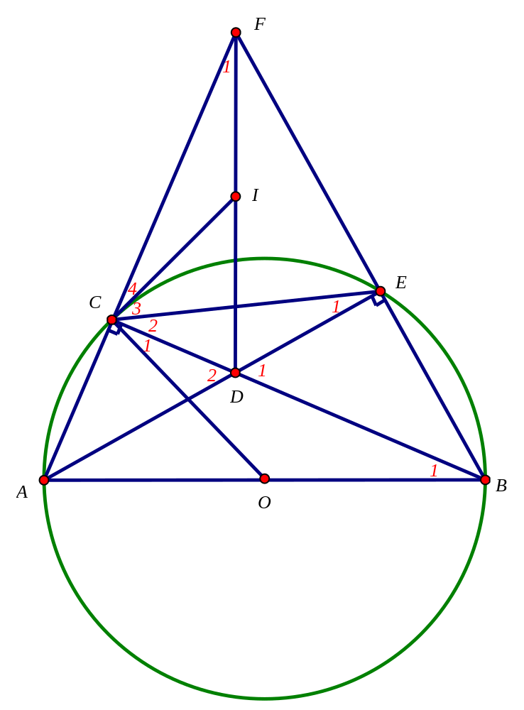
1) Chứng minh FCDE là tứ giác nội tiếp.
Ta có: AB là đường kính, C và E đều thuộc (O)

Xét tứ giác FCDE có 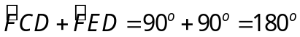
Mà 2 góc này ở vị trí đối diện nhau
FCDE nội tiếp.
2) Chứng minh DA.DE = DB.DC.
Xét  và  ta có:
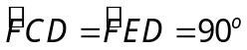
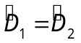 (Vì đối đỉnh)

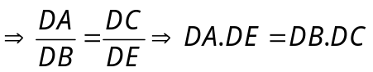
3) Chứng minh. Gọi I là tâm đường tròn ngoại tiếp tứ giác FCDE, chứng minh IC là tiếp tuyến của đường tròn (O).
Ta có tứ giác ABEC nội tiếp (O) 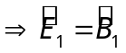 (cùng chắn cung AC)
Tứ giác FCDE nội tiếp 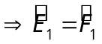 (cùng chắn cung CD)
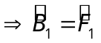
Xét  ta có:
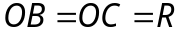cân tại O
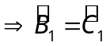
Từ và 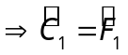 hay 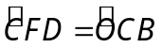
I là tâm đường tròn ngoại tiếp tứ giác FCDE, mà
I là trung điểm của FD
 cân tại I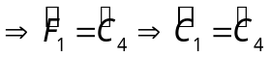
Lại có: 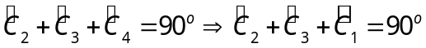 hay 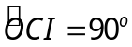
IC vuông góc với OC hay IC là tiếp tuyến của (O) tại C
Bài V: ( 0,5 điểm) Cho biểu thức 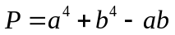 với  là các số thực thỏa mãn 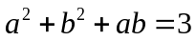. Tìm giá trị lớn nhất, giá trị nhỏ nhất của .
Đáp án:
Ta có thay vào ta được.
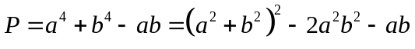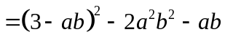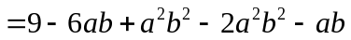
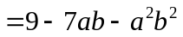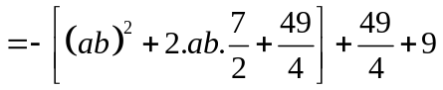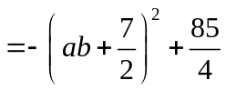.
Vì 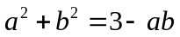, mà . 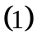
Và . 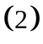
Từ và suy ra 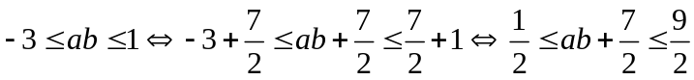 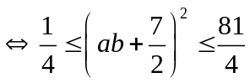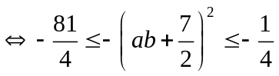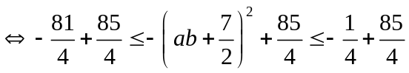 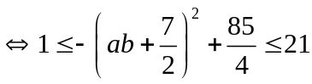
Vậy 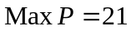. Dấu = xảy ra khi 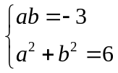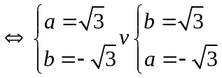.
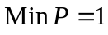. Dấu = xảy ra khi 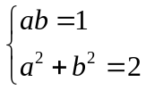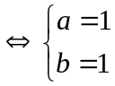 hoặc 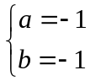.

---- Hết -----

